共用部分：
- 阻焊、字符:
  - 此客户的字符不允许字符模糊和残缺，如果无法保证需与客户确认；

- 其他:
  - 客户在每次下单时，都要提供以下图片的具体数据；工程必须给到生产；
      - 尺寸图：
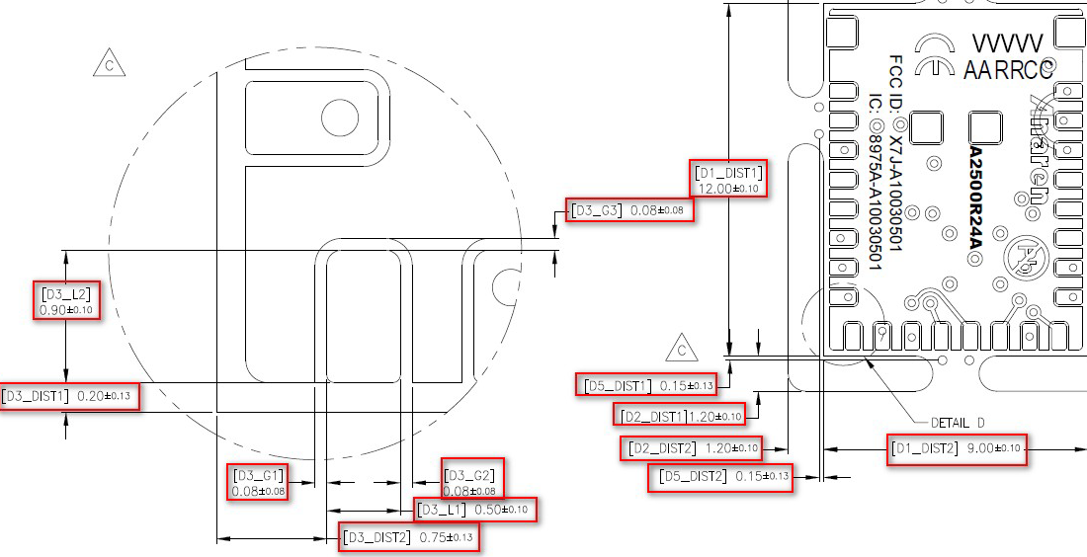
      - 切片要求及位置：
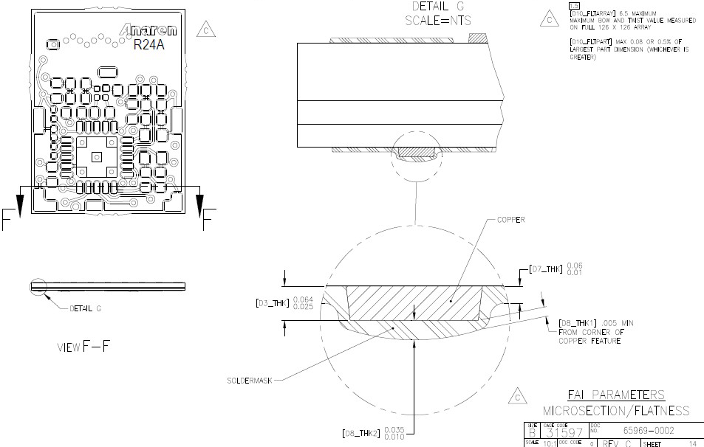
预审部分： 无

CAM部分： 无

